义安区铜陵市旋力特殊钢有限公司“11·12”一般高处坠落事故调查报告
来源：铜陵市义安区·基层公开 铜陵市义安区·基层公开
原文链接：https://www.ahtlyaq.gov.cn/openness/OpennessContent/show/1115021.html
发布时间：2025-01-21 抓取时间：2026-10-14 正文含图，已嵌入原图

义安区铜陵市旋力特殊钢有限公司“11·12”
一般高处坠落事故调查报告

义安区铜陵市旋力特殊钢有限公司“11·12”
一般高处坠落事故调查组
2025年1月

目 录

一、 事故基本情况
（一） 事故发生单位及相关单位概况
1.上海天冶建设集团有限公司
2.铜陵市旋力特殊钢有限公司
3.中钢设备有限公司
（二） 项目建设、总包、分包情况
1. 项目建设概况
2. 总包情况
3. 分包情况
（三） 事故相关单位安全管理情况
1. 旋力特钢对中钢设备、上海天冶生产经营安全统一协调管理情况
2. 中钢设备对上海天冶生产经营安全统一协调管理情况
3. 上海天冶安全管理落实情况
（四） 事故现场情况
1. 事故现场构成
2. 伤亡人员位置
（五） 事故发生经过
（六） 人员伤亡和直接经济损失情况
二、 事故应急处置及评估情况
（一） 事故信息接报及响应情况
（二） 事故现场应急处置情况
1. 事故现场应急救援情况
2. 上海天冶应急响应及处置情况
3. 中钢设备应急响应及处置情况
4. 旋力特钢应急响应及处置情况
（三） 事故善后情况
三、 事故原因分析
（一） 直接原因分析
（二） 间接原因分析
四、 有关责任单位存在的主要问题和教训
（一） 事故单位
（二） 有关监管部门
（三） 地方党委政府
五、 对有关责任人员和责任单位的处理建议
（一） 对事故相关单位的不予处罚建议 30
（二） 对事故责任单位的行政处罚建议
（三） 免于追究责任人的责任分析及处理建议 31
（四） 对事故有关责任人员的处理建议 32
六、 事故整改和防范措施
（一） 上海天冶
（二） 中钢公司
（三） 旋力特钢
（四） 属地政府
（五） 区应急局
七、 附件

2024年11月12日凌晨2时55分左右，上海天冶建设集团有限公司施工人员张**，在铜陵市旋力特殊钢有限公司炼铁厂热风炉顶临时吊运平台进行热风炉砌筑材料吊装过程中，不慎坠落，现场作业人员立即拨打120，将伤者送至铜陵市中西医结合医院，后经抢救无效，于凌晨3时50分死亡。
事故发生后，铜陵市旋力特殊钢有限公司立即将事故上报义安区应急局及相关部门，接报后，区应急局、东联镇、义安经开区相关负责同志立刻赶往事故现场，了解事故经过，询问事故概况，要求事故单位立即采取紧急措施，保护事故现场，同时要求事故相关人员在事故调查期间必须配合调查取证，区应急局按规定立即将该起事故进行了上报。
根据《安全生产法》和《生产安全事故报告和调查处理条例》（国务院令493号）规定，经区政府授权，成立义安区铜陵市旋力特殊钢有限公司“11·12”一般高处坠落事故调查组。事故调查组由区应急局副局长徐**任组长，时任区应急局总工程师邓**任副组长，区应急局、区检察院、区公安分局、区工信局、区市场局、区总工会、义安经开区管委会、东联镇政府为成员单位，并邀请区纪委监委派员参加；同时聘请2名应急管理专家，依法对此起事故进行全面调查。
事故调查组坚持“科学严谨、依法依规、实事求是、注重实效”和“四不放过”的原则，调阅了相关纸质台账与视听资料，同时，对相关人员进行调查询问，通过现场勘验、调查取证和综合分析，查明了事故发生的经过、原因和直接经济损失情况，认定了事故性质和责任，提出了对有关责任单位和责任人员的处理建议，分析了事故暴露出的问题和教训，提出了防范措施建议。
义安区铜陵市旋力特殊钢有限公司“11·12”一般高处坠落事故是一起因施工作业人员在不具备安全条件的情况下违章夜间高处作业、事故现场安全防护设施管理缺位、生产安全事故隐患排查整改不力造成的一般生产安全责任事故。
一、事故基本情况
事故发生单位及相关单位概况
1.上海天冶建设集团有限公司
上海天冶建设集团有限公司（以下简称“上海天冶”），位于上海市宝山区友谊路1528弄11号，统一社会信用代码：91310113690109****，法定代表人为马**，2009年5月31日成立，拥有固定资产3000余万元，注册资本10800万元。具有冶金工程施工总承包贰级，建筑工程施工总承包叁级，市政公用工程施工总承包叁级；钢结构工程专业承包叁级，建筑机电安装工程专业承包叁级；特种压力容器焊接和安装资质；施工劳务企业资质劳务分包不分级为一体的大型综合性企业。现有职工200余名，各类专业技术人员60余人，其中：中高级职称的工程技术管理人员20人，初级技术管理人员40余人。
2.铜陵市旋力特殊钢有限公司
铜陵市旋力特殊钢有限公司（以下简称“旋力特钢”），位于安徽省铜陵市义安区东联镇杭州路，统一社会信用代码：91340764684994****，法定代表人为孙**，2009年3月12日注册成立，注册资本8亿元。公司目前共有员工1500余人，建立并通过了职业健康安全、环境、质量体系、能源管理体系认证。公司年产特殊钢120万吨，安徽省经济信息化委员会批准成立（皖经产业[2008]43号）。
旋力特钢主要经营炼铁、炼钢、钢压延加工的生产和销售、特种钢的研发、自营和代理和代理商品及技术的进出口业务（国家限制企业经营或禁止进出口的商品和技术除外），建立了原料码头、烧结、炼铁、炼钢、轧钢、制氧、发电生产线，主要设备有1座180平方米烧结机、1座1080立方米高炉、1座120吨转炉、1台六机六流方坯连铸机、1座板坯连铸机、1条棒材螺纹钢轧机线、1座15000m3/h制氧、1座12000m3/h制氧、1座24MW发电厂、11万伏变电站等设备设施。
3.中钢设备有限公司
中钢设备有限公司（以下简称“中钢设备”），位于北京市海淀区海淀大街8号26层，法定代表人为陆**，统一社会信用代码：91110000100010****，成立于1972年，注册资本40亿元，是中钢国际工程技术股份有限公司的全资子公司，其前身是成立于1972年的冶金部设备供应公司，可为冶金、矿业、电力、煤焦化工等领域企业提供全流程、全生命周期服务和可持续的一体化解决方案，具备从矿业工程到最终钢铁产品生产全流程的大型钢铁联合企业EPC总承包能力。
项目建设、总包、分包情况
项目建设概况
旋力特钢绿色低碳生产基地项目（也称超低排放及重点设备节能技术改造项目）于2024年8月14日，取得义安区工业和信息化局出具的《义安区工业和信息化局项目备案表》（项目代码：2406-340721-07-535918）。
一是二是三是
根据《铜陵市旋力特殊钢有限公司绿色低碳生产基地项目安全设施设计》，本次事故涉及到的热风炉系统作业内容为“（1）三座热风炉格子砖全部拆除，保留炉箅子，炉箅板上部增加一层铸铁过渡板，格子砖全部采用19孔格子砖”，其作业性质为更换耐材并加固，未对热风炉原有内部构造进行改建，属于检维修作业。
总包情况
2024年6月，旋力特钢与中钢设备签订《铜陵市旋力特殊钢有限公司超低排放及重点设备节能技术改造项目设计、采购、施工总承包合同》（旋力特钢项目编号XXL-GC-2024-019），由中钢设备采用EPC方式（工程采购施工总承包模式）承担项目工程设计、设备材料采购及施工。
2024年8月，旋力特钢与中钢设备签订《铜陵市旋力特殊钢有限公司超低排放及重点设备节能技术改造项目设计、采购、施工总承包合同补充协议》（旋力特钢项目编号XXL-GC-2024-019补1），在原合同基础上增加烧结预热发电、热风炉增补工程量等工程内容。
分包情况
2024年7月29日，中钢设备与上海天冶签订《建筑工程施工合同：铜陵市旋力特殊钢有限公司超低排放及重点设备节能技术改造项目-高炉改造项目施工分包》（合同号：24ZGME-GZN0294-LT003），将旋力特钢厂区内高炉改造项目施工分包给上海天冶，改造内容包括上料系统、热风炉系统等，涉及施工专业有建筑、结构、工艺设备、电气等，约定由上海天冶承担“施工安全保卫工作及夜间照明的责任”，施工前“施工单位（包括相关施工单位间，各专业间）必须组织严格的施工图会审及合理的施工工序安排，对能通过会审和经验可避免的设计不足、深度不够、细节不详、缺陷或错误（如:预埋预留、基础标高、细部节点、管道钢构接头碰点、土建与安装的配合等等，都需要认真进行施工图纸绘审、制作安装前现场实测复核等）”。
事故相关单位安全管理情况
旋力特钢对中钢设备、上海天冶生产经营安全统一协调管理情况
①安全管理协议签订情况
2024年8月1日，旋力特钢与中钢设备签订《外委工程施工安全管理协议书》，有效期为2024年8月1日至2024年12月31日，明确了双方的安全管理工作职责和内容、对外单位安全管理模式、安全事故处理等相关事项。
②对上海天冶入场员工安全教育培训与安全交底落实情况
2024年9月24日至25日，旋力特钢安保部对上海天冶25名焊工、普工（含死者张**）开展相关方入厂教育培训，要求“进入现场必须佩戴基本劳保用品”、“特种作业人员经专业考试合格后凭证操作，严禁无证操作或者证书不在有效期内上岗作业”、“严格劳动纪律，不得私自串岗作业，不做与工作内容无关的其他事情，做到‘四不伤害’”、“不违章作业。有权拒绝违反安全劳动保护法规、安全操作规程指令”，强调了三条红线（高处作业安全措施未落实、高处坠物、未持证作业）和高处作业安全管理相关要求。
9月25日，旋力特钢炼铁厂安全科按公司《外委工程管理规定》要求，对上海天冶18名入厂作业人员进行备案登记，对其作安全交底，并将相关情况以《外协工作联系函反馈单》告知中钢项目部。
11月11日夜班上岗前，当日值班的旋力特钢炼铁厂生产副厂长陈**向中钢设备、上海天冶作业人员开展安全交底，要求高空作业必须有防范措施、必须挂好安全带，此后将交底情况编写成信息，与交底照片一同发至项目群中；并安排炼铁厂调度方**对整个炼铁厂安全施工进行巡查。
中钢设备对上海天冶生产经营安全统一协调管理情况
①安全管理协议签订情况
2024年7月26日，中钢设备和上海天冶签订《安全和文明施工管理协议》，告知了业主单位（旋力特钢）“按国家有关规定对建设工程委托实行安全监理，接受政府安全监督管理”，约定了施工单位（上海天冶）以下职责：
“必须具备国家规定的施工资质、专业技术人员、技术装备和安全生产等条件。”
“应当建立健全安全生产责任制度和安全生产教育培训制度，制定安全生产规章制度和操作规程，保证本单位安全生产条件所需资金的投入，对所承担的建设工程进行定期和专项安全检查，并做好安全检查记录。”
“施工单位对列入合同的安全措施费用，应当用于安全作业环境及安全施工措施、施工安全防护用具及设施的采购和更新及安全生产条件的改善。”
“落实施工人员的劳动保护。施工单位必须对施工人员进行进场作业前的三级教育和培训，规范开展各级安全教育培训并有记录。”
“必须确保垂直运输机械作业人员、安装拆卸工、起重信号工、登高架设作业人员、低、高压电气作业等特种作业人员按照国家有关规定经过专门的安全作业培训，持证上岗。”
“建设项目施工前，施工单位负责项目管理的技术人员应当对有关安全施工的技术要求向施工作业班组、作业人员详细说明，并由双方签字确认。施工单位必须规范开展班组的管理制度规定、通报、案例学习，确保作业危险预知、班前安全交底日常活动的正常开展。”
“施工单位应当在施工现场入口处、施工起重机械、临时用电设施、脚手架、出入通道口、楼梯口、电梯井口、孔洞口、基坑边沿及有害危险气体和液体存放处等危险部位设置有效防护措施和明显安全警示标志。”、“施工单位必须对施工机械、施工器具、现场安全设施和临时用电设施规范管理，保证施工设备检验合格、安全操作规程完善和现场管理规范。”
“施工单位必须强化对施工作业人员的现场管理和现场检查整改，并做好检查管理台帐，按照三方合署办公的中钢集团具体规定和责任分工要求开展建设项目安全日常管理活动。施工单位必须对施工作业危险源进行有效辩识和采取分级控制措施，纳入施工方案和班组日常作业活动有效，确保现场危险源管理受控和防范措施落实。”
②对员工安全教育培训落实情况
2024年9月25日，中钢设备对上海天冶18名入场作业人员（含死者张**）开展进场安全教育，教育内容包括“对分包单位的各类违章行为、违章指挥和危险因素有权纠正”、“按规定正确使用劳防用品”、“严格遵守安全生产‘六大纪律’，人人做到‘四不伤害’”等。
上海天冶安全管理落实情况
①安全管理制度相关情况
2024年7月，上海天冶建立了上海天冶建设集团有限公司铜陵市旋力特殊钢有限公司高炉改造项目《安全管理制度》、《安全检查制度》、《安全教育制度》、《文明施工管理制度》、《消防管理制度》等，经安全部长、项目部安全负责人吴**审核，公司副总经理、项目部负责人徐**批准后下发执行。
②安全教育培训情况
2024年9月25日，上海天冶对18名入场作业人员（含死者张**）开展时长2小时的专项安全教育，《人员进场安全教育记录》中要求“2m以上高处、悬空作业，无安全设施的，必须带好安全带，扣好保险钩”、“吊装区域，非操作人员严禁入内”、“转岗人员未经安全岗位教育，不盲目操作”、“环境和作业对象情况不清，施工前无安全措施或作业安全交底不清，不盲目操作”、“作业场所安全防护措施不落实，安全隐患不排除，威胁人身和国家财产安全时，不盲目操作”等。
根据上海天冶对死者张**《施工人员三级安全教育手册》，上海天冶分别于2024年9月17日至9月19日、9月20日至9月22日、9月23日至9月25日开展了一级教育（公司级）、二级教育（项目部或部门级）、三级教育（班组级），时长均为24学时，并分别以试卷形式考核，得分均为95分，但存在同一人批改、同一试卷错题与正确题内容雷同等情况。
③现场交底情况
11月11日18时40分左右，上海天冶作业班长王**在项目部大门前向班组成员作安全交底，并布置了人员作业内容。
事故现场情况
事故现场构成
事故现场（详见图1）为上海天冶在旋力特钢炼铁厂1#、2#热风炉炉顶间搭建的临时吊运平台，该平台由脚手架、木质跳板搭建而成，长度为3米，最窄处1.4米，与下方的26.8米高热风炉六层平台之间以脚手架搭成的临时斜梯相连，高度差为2.2米（即离地高度为29.0米）；面向该平台时方向为西偏北34°。
临时吊运平台靠西北侧为上海天冶为吊运方便切割出的吊运孔（详见图2，长4.5米，宽1.2米），吊运孔与临时吊运平台间以活动护栏（高度为0.73米）隔开，上方设有垂直于平台边缘的钢梁，钢梁上安装了一台起重电葫芦（详见图3），重物可从地面穿过吊运孔竖直吊至临时吊运平台齐平的高度，此后电葫芦在钢梁上向东南侧移动，即可将重物平移至吊运平台，再通过临时吊运平台北侧人孔搬入1#热风炉内。
此外，临时吊运平台靠临时斜梯旁有一铁皮焊成的灰槽，用于搅拌、盛装砌筑1#热风炉时所需的耐火泥，长1.2米，宽0.6米。

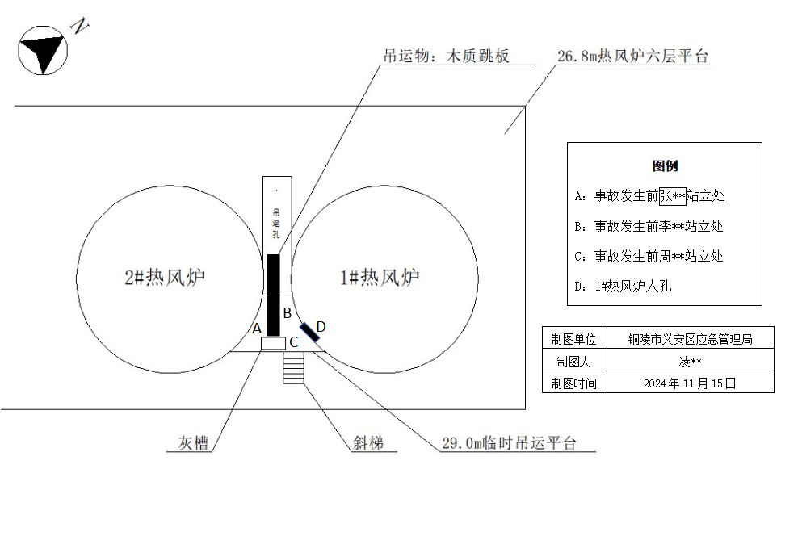

图1 事故现场简图（俯视，等比例放缩）
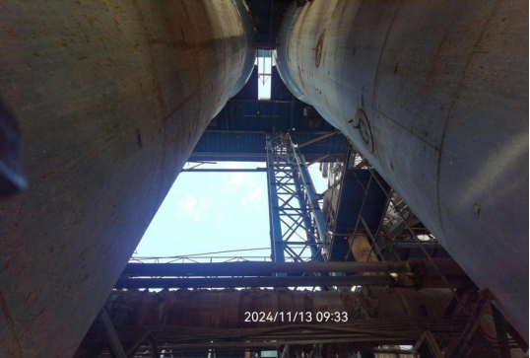

图2 现场图：自地面仰拍吊运孔
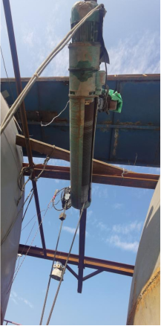

图3 现场图：临时吊运平台上方设置钢梁及电葫芦
伤亡人员位置
张**摔落位置（详见图4）为旋力特钢炼铁厂1#热风炉炉底和2#热风炉炉底之间的地面，与热风炉六层平台垂直高度差为26.8米，与临时吊运平台垂直高度差为29.0米，因施工需要，周围地面堆放有耐火砖、手推翻斗车、吊带等。
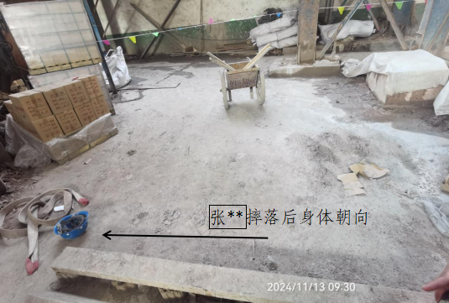

图4 现场图：张**摔落至地面处
事故发生经过
2024年11月11日夜19时许，上海天冶夜班作业班长王**带领施工人员张**、李**、张**等人，赶至旋力特钢炼铁厂施工现场开始热风炉炉内耐火砖砌筑作业，至23时30分休息，到11月12日凌晨0时30分左右再次开始施工，搭设炉内脚手架。王**安排张**、李**、张**、李**四人在炉外搬运搭设脚手架所需钢管。
2时40分左右，上海天冶施工人员马**、朱**在吊运孔下方地面开始吊运第一批热风炉内砌筑耐火砖需要用到的木质跳板，二人将十余块木质跳板用吊带绑缚（每块板0.2米宽、4米长，吊运时每层2块摞起），然后使用对讲机通知上海天冶电葫芦吊装操作工周**起吊，周**遂将临时吊运平台靠吊装孔一侧活动护栏（高度为0.73米）撤下，操作电葫芦从地面竖直吊运木质跳板，穿过吊运孔至临时吊运平台，由于木质跳板过长，与临时吊运平台另一端的灰槽相抵。周**走到灰槽旁，站在1#热风炉一侧，尝试将木质跳板抬起并架在灰槽上，未能抬动，遂喊来在炉下负三层休息的李**（此时未穿戴全身式安全带），两人共同发力仍未抬动。
李**又向炉下负三层喊人来帮忙，张**听到后赶至临时吊运平台（张**此时未穿戴全身式安全带）。周**操作电葫芦将木质跳板往吊运孔挪了一下，让张**走到对面。
此后，张**站在靠近2#热风炉一侧，周**和李**站在靠近1#热风炉一侧。周**和李**一同发力但仍未抬起，周**将遥控器放到人孔旁边的砖上，喊张**停下来但未收到回复，探头看对面发现对面无人；李**弯下腰从木质跳板下看也没看到人，于是喊来王**。
事故发生前，马**、朱**在木质跳板起吊后，走到一旁搬运下一吊木质跳板，此后，二人听到“砰”的一声，走到吊运孔下方看到张**侧躺在地上，立即通过对讲机向六层平台上的王**、周**等人报告情况。
王**从吊运孔往下看，发现地面有人躺着，立即下平台查看；李**则下至炉下负三层平台，和正在休息的张**说“坏了，张**不见了”，两人往下一层层寻找，至热风炉区域一层地面看到张**头朝西南，脚朝东北，身体蜷曲侧躺在地面上。
人员伤亡和直接经济损失情况
本次事故共造成1人死亡，死者张**，男，汉族，48岁，小学文化，上海天冶施工人员，家住陕西省大荔县官池镇东阳村二组102号，身份证号：610523********659X。
本次事故造成直接经济损失120余万元。
二、事故应急处置及评估情况
事故信息接报及响应情况
11月12日凌晨5时15分，旋力特钢总经理王**、安全总监晏**分别将事故信息报送至义安区应急局及相关部门。接报后，区应急局、东联镇相关负责同志立刻赶往事故现场，了解事故经过，询问事故概况，要求事故单位立即采取紧急措施，保护事故现场，同时要求事故相关人员在事故调查期间必须配合调查取证。6时36分，区应急局按规定立即将该起事故情况上报。
事故现场应急处置情况
事故现场应急救援情况
事故发生后，张**和朱**立即拨打120，李**则赶到厂区门口等120救护车。
事故发生前，上海天冶施工监理梁**正在宿舍睡觉，2时56分许，其接到公司值班人员段**电话称有人坠落，立即赶往施工现场。3时15分，梁**赶至事故区域后，看到张**侧趴在地上，3时19分，120救护车赶到，梁**和现场人员一同将伤者送上120救护车，张**、李**陪同前往医院。
3时34分，张**被送到铜陵市中西医结合医院，3时50分，经抢救无效，宣告死亡。
上海天冶应急响应及处置情况
事故发生后，上海天冶安全部长吴**赶至现场，要求现场人员停止作业并撤离现场，配合旋力特钢和中钢设备将事故现场封闭，对其他作业区域和班组要求加强安全管理，对临边安全措施再次进行检查。
中钢设备应急响应及处置情况
事故发生时，中钢设备执行经理、项目负责人刘**在天津出差，当日凌晨4时许，刘**接到中钢设备项目部电话后立即赶回旋力特钢，并通知项目部安全负责人韩**前往事故现场。
旋力特钢应急响应及处置情况
事故发生后，炼铁厂生产副厂长陈**于3时51分接到安全科长吴**电话，称热风炉有人坠落，遂和高炉区域施工监理化**一同赶往热风炉了解现场情况，赶到时伤者已送去抢救。后陈**接到厂长姚**、安保部部长李**电话，要求停止作业，陈**安排上海天冶现场人员和当日施工巡查方**拉起警戒线，并在现场保护完成后向姚**报告。
事故发生后，旋力特钢炼铁厂安全科向姚**报告事故发生，姚**立刻开车从家赶往旋力特钢。5时许，姚**赶至事故现场，看到作业人员均已停止作业并撤离现场。
事故发生时，旋力特钢安全总监晏**正在家中，接到炼铁厂安全科长吴**电话说发生事故了。4时19分，晏**向旋力特钢总经理王**报告事故发生，并联系有关部门立即赶赴现场，并要求现场停止作业。4时50分，晏**接到伤者死亡报告，5时15分，向区应急局上报事故信息。
5时许，王**赶至炼铁厂事故区域，安抚家属张**（张**的叔叔）情绪，5时15分，王**向区应急局上报事故信息。
事故善后情况
11月19日，上海天冶与死者家属达成赔偿协议，目前死者家属情绪稳定。
三、事故原因分析
直接原因分析
死者张**安全意识淡薄，听从其他作业人员违章指挥，在未取得作业类别为高处作业的特种作业操作证、未戴安全带的情况下，在夜间违章冒险从事高处作业[]，和木质跳板吊装临边作业临空侧活动防护栏被拆除[][]，是这起高处坠落事故发生的直接原因。
间接原因分析
1.上海天冶未编制起重吊装工程专项施工方案，未完善高处作业安全防护措施。
2.上海天冶安全培训流于形式。
3.上海天冶劳动组织不合理。
4.上海天冶未办理高处作业审批手续。
5.上海天冶未指定现场作业监护人。
6.上海天冶对施工现场安全生产隐患排查不到位。
7.上海天冶施工现场安全警示标志配备不到位。
四、有关责任单位存在的主要问题和教训
事故单位
上海天冶
有关监管部门
区应急局
地方党委政府
东联镇政府、义安经开区管委会
五、对有关责任人员和责任单位的处理建议
对事故相关单位的不予处罚建议
旋力特钢
中钢设备
对事故责任单位的行政处罚建议
上海天冶
处罚建议：依据《中华人民共和国安全生产法》第一百一十四条第一项[]、《生产安全事故罚款处罚规定》（中华人民共和国应急管理部令第14号）第十四条第二项[]之规定，建议由区应急局对其进行处罚。
免于追究责任人的责任分析及处理建议
张**，安全意识淡薄，自我防范意识不强，对无临边防护临时吊运平台存在的高处坠落风险辨识不到位，听从其他作业人员违章指挥，在未取得作业类别为高处作业的特种作业操作证、未戴安全带的情况下，在夜间违章冒险从事高处作业，对本起事故发生负有直接责任。
处理建议：因其死亡，建议免于追究。
对事故有关责任人员的处理建议
徐**，
处罚建议：依据《中华人民共和国安全生产法》第九十六条[]、《生产安全事故罚款处罚规定》（中华人民共和国应急管理部令第14号）第二十条第一项[]之规定，建议由区应急局对其进行处罚。
吴**
处罚建议：依据《中华人民共和国安全生产法》第九十六条、《生产安全事故罚款处罚规定》（中华人民共和国应急管理部令第14号）第二十条第一项之规定，建议由区应急局对其进行处罚。
王**
处罚建议：依据《中华人民共和国安全生产法》第九十六条、《生产安全事故罚款处罚规定》（中华人民共和国应急管理部令第14号）第二十条第一项之规定，建议由区应急局对其进行处罚。
周**，
处罚建议：依据《安全生产违法行为行政处罚办法》（原国家安全生产监督管理总局令 第15号）第四十五条第二项[]之规定，建议由区应急局对其进行处罚。
六、事故整改和防范措施
上海天冶
1. 应认真分析事故的原因，针对施工现场实际，完善企业全员安全生产责任制，建立健全安全管理制度，结合安全生产治本攻坚三年行动实施方案，查找项目施工中的安全隐患，举一反三，并采取有效的防范措施，防止类似事故再次发生。
2. 应当对员工进行必要的安全生产教育和培训，监督员工穿戴好劳动防护用品，高处作业人员应根据作业的实际情况配备相应的高处作业安全防护用品，并应按规定正确佩戴和使用其他的安全防护用品、用具。
3. 对施工作业中涉及到的动火作业、高处作业等危险作业，应制定施工组织设计或施工方案，明确具体的高处和起重吊装作业安全技术措施，实施作业票管理，设置专人监护；加强安全设施管理，将现场作业安全可视化内容落实到位，施工前应按类别对安全防护设施进行检查、验收，验收合格后方可进行作业，并做好验收记录；施工前，应对作业人员进行安全技术交底，并应记录。
4. 应根据要求将各类安全警示标志悬挂于施工现场各相应部位，夜间应设红灯警示。高处作业施工前，应检查高处作业的安全标志、工具、仪表、电气设施和设备，确认其完好后，方可进行施工。
中钢公司
1.
2.
旋力特钢
应履行业主责任，杜绝“以包代管”现象，将责任细分到属地分厂、车间、班组，加大事故隐患排查治理力度，对外包方的作业进行统一协调、监督，并定期开展安全检查，实现安全生产。
属地政府
义安经开区、东联镇应依据《安全生产法》对属地应负职责的相关规定，加强对本区域内生产经营单位安全生产状况的监督检查，协助上级人民政府有关部门依法履行安全生产监督管理职责。
区应急局
要认真吸取本次高处坠落事故的教训，对辖区内企业的施工安装现场安全情况进行全面检查，加大安全检查力度，排除事故隐患，督促企业落实安全生产主体责任，夯实企业的安全生产工作基础，对违法行为要加大处罚力度。
七、附件
（一）义安区铜陵市旋力特殊钢有限公司“11·12”一般高处坠落事故调查组分析会签到表（略）
（二）事故现场示意图（略）

